“敬王者，敬热爱”- 百威京东梅西全域整合营销
广 告 主：百威中国
所属行业：酒水-啤酒
执行时间：2020.10.11-11.11
参选类别：数字媒体整合类
营销背景
- 中国啤酒家饮场景消费正处于高速的发展中，电商作为家饮场景重要的渠道存在很大的啤酒渗透空间，因此新客的招募以及高效的媒体沟通是行业和品牌在考虑的第一要务。
- 百威签约足球传奇梅西为全球代言人，京东作为此次代言全球营销活动的首发落地平台；百威作为京东啤酒品牌用户高渗透品牌，成功申请10.18日超品日活动，实现全渠道营销生态闭环。
营销目标
- 百威与京东生态开展深度共创，完成线上线下营销+数据完整的闭环链路，沉淀百威英博集团以及整个啤酒品类的拉新方法论。
- 在百威全国非强势地域进行高效的拉新广告投放且能有效的沉淀回流至京东数坊，实现消费者的多次触达与沉淀。
- 加深对传统线下广告（户外大屏，梯媒和社区屏等）受众的理解。
- 加强百威品牌在年轻族群的渗透。
策略与创意
- 酒水行业第一个全渠道整合营销+数据闭环链路的案例。
- 整合线上（站内电商，站外社交），线下（户外广告，社区梯媒以及新通路渠道）。
- 基于京东数坊的产品能力以及数据能力，定位高潜人群，潜在人群线下区位热力分布赋能线下媒体点位选取，优化线下媒介策略。
- 线下投放数据基于京东广告生态能力精准回流，进行线上站内外多波次序列化触达，品牌潜客的高效收割。
执行过程/媒体表现
Y20-09中旬，社交发声梅西代言百威，相关垂直类媒体开始传播，电商推广同步承接。
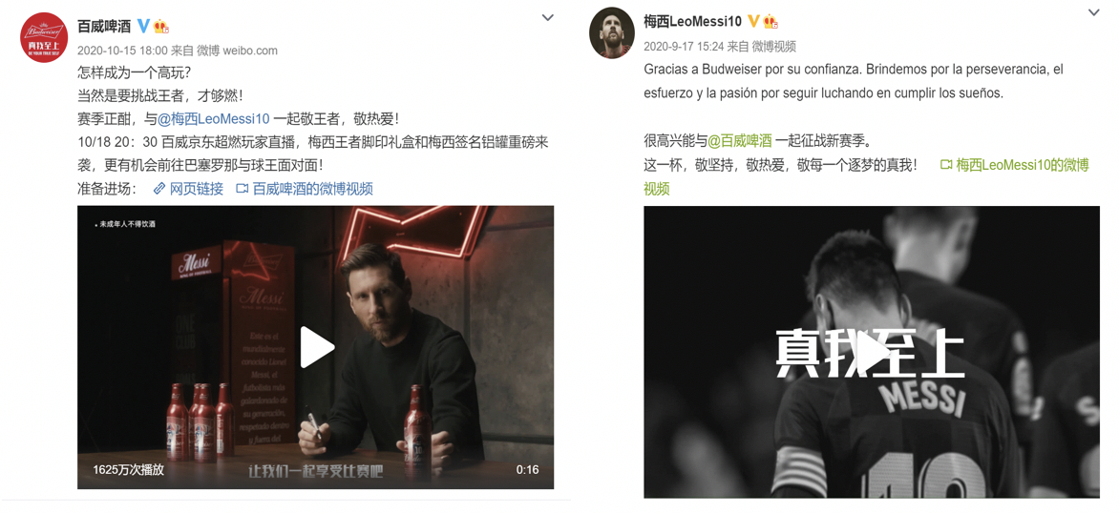
Y20-09下旬，选取线下媒体，新通路销售渠道点位。
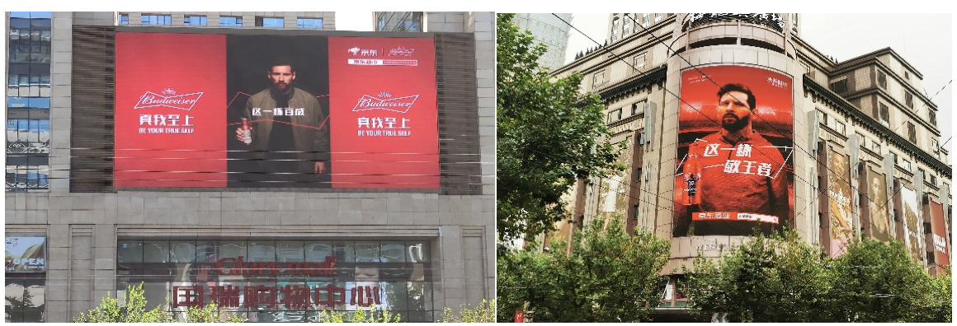
Y20-10中上旬，线下九城联动媒体和销售点位铺开，线上抖音及京东站内挑战赛开始发酵。
Y20-10中下旬，前期蓄水人群结合超品日资源利益进行二次营销，明星和KOL京东直播把超品直播集中打爆。
Y20-D11中前，对于9-10月媒体曝光未购人群基于京东广告能力在线上社交平台进行再次沟通。
Y20-D11中后，对前期积累的消费者建立人群宫格从而定位潜在转化由远至近的分层，对不同人群设置不同机制，结合机制打穿打爆。
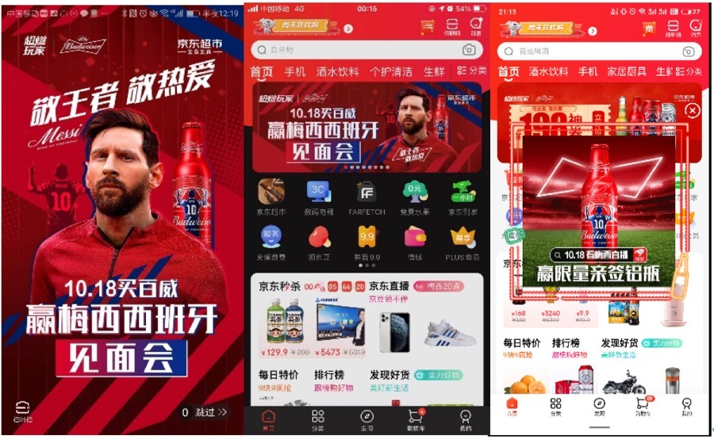
营销效果与市场反馈
- 销售金额同比增长25%，活动期间流量同比增长253%。
- 累积37.0mil消费者人群，63%的购买拉新人群占比。
- 百威品牌消费者中年轻族群占比提升6个百分点。
- 完成线上线下消费者沟通完整营销+数据闭环，可追溯可回流可二次触达。
- 线下媒体精准曝光，99%为百威新客。
- 沉淀线下投放广告人群画像行为数据，为后期大规模投放积累参考依据。
- 通过多波次沟通，在期间所积累的新客人群中的购买渗透得以明显的提升。
链接: https://pan.baidu.com/s/1Wt5eHKz03tS5qLYn5E87mw
密码: 1bdm

